Лирске родољубиве песме („Моја отаџбина“, Алекса Шантић)

**1. Лирски субјекат = песник (аутор песме). Да ли се између ова два појма може ставити знак** једнакости?

 Да, може.

 Не, то није исто.

**2. Синоним речи РОДОЉУБЉЕ је:**

 патриотизам

 емотивност

 борбеност

 среброљубље

**3. Алекса Шантић је написао песму под називом:**

 Домовина

 О, земљо моја

 Моја отаџбина

 Мој дом

4. Ја сам:

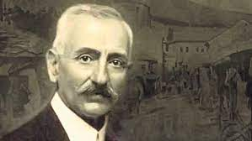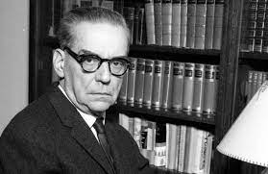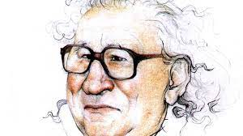

 Алекса Шантић  Алекса Шантић  Алекса Шантић Алекса Шантић

**5. Којем књижевном роду припада песма "Моја отаџбина":**

 драма

 лирика

 епика

**6. Сонет је песничка форма која има укупно:**

 14 стихова

 18 стихова

 12 стихова

 16 стихова

**7. Сонет садржи 4 строфе и то:**

 2 катрена, 2 терцине

 3 катрена, 1 терцину

 1 катрен, 3 терцине

**8. У уводној строфи песме "Моја отаџбина" срце лирског субјекта плаче и тугује због:**

 ратних дешавања

 тешког стања у којем се налази његова земља

 тешког стања у којем се налази он сам

**9. "Мене све ране мога рода боле" има значење:**

 боли га што људи не осећају исто што и он

 осећање туге се шири на све патње народа са којим лирски субјекат саосећа

 боле га ратничке ране сваког појединца

**10. У оба катрена песме "Моја отаџбина" помиње се исти део тела:**

 леђа

 мозак

 руке

 срце

**11. Крв која капље са душманских руку је уједно и крв лирског субјекта јер се он са тим:**

 контрира

 игнорише

 поистовећује

**12. О каквој земљи се пева у катренима песме "Моја отаџбина":**

 о убогој, голој, рањеној, о земљи у крви и у патњама

 о земљи која има светлу будућност

 о земљи која пада у заборав

**13. Лирски субјекат у трећем терцету појачава своју бол и тугу тако што каже да:**

 је време да се зауставе сви освајачки ратови

 у њему цвиле душе милиона који пате и који су унесрећени

 се освета сервира хладна и да ће доћи кад-тад

**14. У завршном делу песме (последњој терцини) лирски субјекат открива да је земља са чијом се** патњом он поистовећује:

 земља која је нестала и која више не постоји

 земља у којој живе српске душе

 било која земља која трпи ратна разарања

**15. Рима која има схему А Б Б А се назива:**

 загрљена рима

 парна рима

 обгрљена рима

 заљубљена рима

**16. Којим је стихом песма написана:**

 дванаестерац

 преовлађује десетерац

 деветерац

 доминира једанаестерац